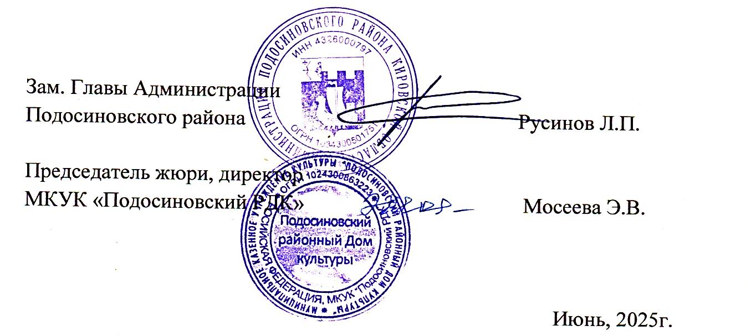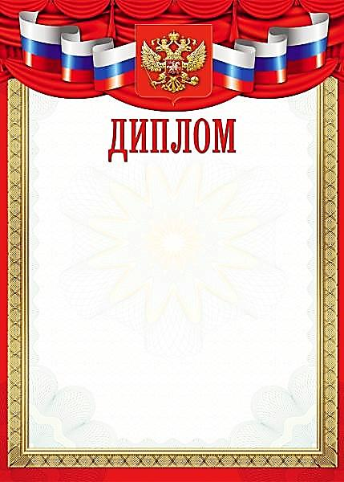

МКУК «Борокский СДК», филиал «Щеткинский СДК»

Ботвина Светлана

номинация «Символы России в рисунке»

награждается

межрайонного очно – заочного конкурса

семейного творчества «Символы России»

**2 степени**